

PROPOSAL SKRIPSI

Judul :

Klasifikasi Citra Wilayah Perkotaan Menggunakan Convolutional Neural Network

Disusun oleh :

ACHMAD NAJAMUDIN ANWAR NIM.
535190047

PROGRAM STUDI TEKNIK INFORMATIKA FAKULTAS TEKNOLOGI INFORMASI UNIVERSITAS TARUMANAGARA 2026

LEMBAR PERSETUJUAN SIDANG PROPOSAL

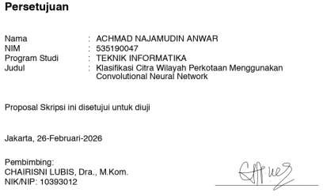

DAFTAR ISI

LEMBAR PERSETUJUAN SIDANG PROPOSAL ii
DAFTAR ISI iii
DAFTAR TABEL v
DAFTAR GAMBAR vi
DAFTAR LAMPIRAN vii
BAB I PENDAHULUAN 1
  - Latar Belakang 1
  - Rumusan Rancangan 3
  - Komponen Rancangan 4
  - Spesifikasi Rancangan 5
  - Kegunaan Rancangan 6
  - Penelitian yang Relevan 6
BAB II LANDASAN TEORITIK G
  - Sistem yang di rancang G
  - Dasar Teori 10
    - Wilayah Perkotaan 11
    - Deep Learning 12
    - Convolutional Neural Network (CNN) 13
    - EfficientNet 17
    - Evaluasi Kinerja Model 20
BAB III RANCANGAN DAN PEMBUATAN 22
  - Rancangan Sistem 22
    - Perencanaan Sistem 24
    - Analisis Sistem 26
    - Perancangan Sistem 27
DAFTAR PUSTAKA 2G
LAMPIRAN 1 32
LAMPIRAN 2 33
LAMPIRAN 3 36
LAMPIRAN 4 38
LAMPIRAN 5 42

DAFTAR TABEL

DAFTAR GAMBAR

Gambar 2. 1 Diagram CNN 14

Gambar 2. 2 Implementasi Arsitektur CNN 15

Gambar 2. 3 Arsitektur EfficientNet-B2 18

Gambar L1. 1 Flowchart Alur Sistem 32

Gambar L2. 1 Searching Google Earth 33

Gambar L2. 2 Wilayah dan Kecamatan 34

Gambar L2. 3 Petakan satu Kelurahan 34

Gambar L2. 4 Dataset dibagi menjadi 3 35

Gambar L3. 1 Dataset Pemukiman Padat 36

Gambar L3. 2 Dataset Komersial 37

Gambar L3. 3 Dataset Ruang Terbuka Hijau 37

Gambar L5. 1 Halaman Utama 42

Gambar L5. 2 Halaman Pengujian 43

Gambar L5. 3 Halaman Pembuat 44

DAFTAR LAMPIRAN

BAB I PENDAHULUAN

Latar Belakang

Perkembangan wilayah perkotaan yang semakin pesat menyebabkan perubahan tata ruang serta peningkatan kepadatan bangunan yang signifikan. Pertumbuhan jumlah penduduk dan kebutuhan hunian mendorong terbentuknya kawasan permukiman dengan jarak antar bangunan yang semakin padat serta pola tata bangunan yang cenderung tidak teratur. Kondisi tersebut tidak hanya berdampak pada kualitas lingkungan perkotaan, tetapi juga meningkatkan potensi risiko kebakaran. Wilayah dengan kepadatan bangunan tinggi dan aksesibilitas yang terbatas cenderung memiliki tingkat kerentanan kebakaran yang lebih besar, karena api dapat dengan mudah menyebar antarbangunan tanpa adanya pembatas alami yang memadai.

Selain itu, keterbatasan ruang terbuka pada kawasan padat memperburuk kondisi tersebut, karena tidak adanya area yang dapat berfungsi sebagai penghambat penyebaran api (fire break). Sebaliknya, keberadaan ruang terbuka hijau memiliki peran penting dalam mengurangi risiko kebakaran, karena dapat memperlambat laju penyebaran api serta memberikan akses yang lebih baik bagi proses penanganan darurat. Dengan demikian, karakteristik tata ruang, kepadatan bangunan, serta distribusi vegetasi menjadi faktor penting dalam analisis potensi risiko kebakaran di wilayah perkotaan.

Untuk memahami karakteristik tersebut, citra satelit dan citra udara digital dapat dimanfaatkan sebagai sumber informasi spasial yang efektif. Melalui citra tersebut, berbagai informasi seperti susunan bangunan, pola jaringan jalan, distribusi vegetasi, serta perbedaan visual antarwilayah dapat diamati dengan jelas. Informasi ini memungkinkan dilakukan identifikasi terhadap kategori penggunaan lahan, seperti permukiman padat, kawasan komersial, dan ruang terbuka hijau, yang masing-masing memiliki karakteristik visual yang berbeda. Namun, proses interpretasi citra secara manual memiliki keterbatasan, terutama dalam hal efisiensi waktu dan konsistensi hasil, khususnya ketika jumlah data yang dianalisis dalam skala besar.

Dalam beberapa tahun terakhir, perkembangan metode Deep Learning, khususnya Convolutional Neural Network (CNN), telah memberikan solusi yang efektif dalam permasalahan klasifikasi citra. CNN memiliki kemampuan untuk mengekstraksi fitur secara otomatis dari citra, seperti tekstur, pola spasial, bentuk objek, serta distribusi warna, tanpa memerlukan proses ekstraksi fitur secara manual. Hal ini menjadikan CNN sangat efektif dalam mengenali pola kompleks pada citra wilayah perkotaan, termasuk dalam membedakan tingkat kepadatan bangunan dan struktur tata ruang.

Salah satu arsitektur CNN yang memiliki keseimbangan antara akurasi dan efisiensi komputasi adalah EfficientNet-B2, yang menggunakan pendekatan compound scaling untuk mengoptimalkan performa model. Oleh karena itu, penelitian rancangan ini memanfaatkan arsitektur EfficientNet-B2 untuk melakukan klasifikasi citra wilayah perkotaan ke dalam tiga kategori utama, yaitu permukiman padat, kawasan komersial, dan ruang terbuka hijau.

Hasil klasifikasi yang diperoleh dalam penelitian ini tidak secara langsung digunakan untuk memprediksi kejadian kebakaran, melainkan untuk memberikan representasi karakteristik kepadatan dan struktur wilayah perkotaan. Informasi tersebut selanjutnya dapat dimanfaatkan sebagai dasar dalam analisis spasial untuk mengidentifikasi potensi risiko kebakaran, sehingga dapat mendukung upaya mitigasi, perencanaan tata ruang, serta pengambilan keputusan yang lebih efektif dalam pengelolaan wilayah perkotaan.

Rumusan Rancangan

- Bagaimana merancang sistem klasifikasi citra wilayah perkotaan berbasis Deep Learning untuk mengidentifikasi karakteristik kepadatan wilayah ?
- Bagaimana menerapkan pendekatan Convolutional Neural Network (CNN) dalam proses pengelompokan citra wilayah ke dalam kategori pemukiman padat, komersial, dan ruang terbuka hijau ?
- Bagaimana tingkat kinerja sistem klasifikasi yang dirancang dalam mengidentifikasi tipe wilayah berdasarkan citra digital ?

Komponen Rancangan
Berikut ini merupakan komponen rancangan yang digunakan dalam sistem klasifikasi wilayah perkotaan :
- Dataset Citra Wilayah Perkotaan Dataset berupa citra digital wilayah perkotaan yang terdiri dari tiga kategori, yaitu pemukiman padat, komersial, dan ruang terbuka hijau. Dataset ini digunakan sebagai data latih dan data uji dalam proses pelatihan dan evaluasi model.
- Model Deep Learning Berbasis CNN (EfficientNet-B2) Model EfficientNet-B2 digunakan sebagai arsitektur utama dalam proses klasifikasi citra. Model ini berfungsi untuk mengenali pola visual wilayah berdasarkan karakteristik kepadatan bangunan dan tata ruang.
- Rancangan Sistem Aplikasi Berbasis Web Sistem dirancang dalam bentuk web application yang memungkinkan pengguna mengunggah citra wilayah dan memperoleh hasil klasifikasi secara langsung melalui browser.

Spesifikasi Rancangan

Berikut adalah spesifikasi rancangan sistem yang akan dibuat :

- Modul Halaman Utama

Menampilkan informasi umum mengenai sistem klasifikasi wilayah perkotaan.
- Modul Input Data
Digunakan untuk menerima citra wilayah perkotaan sebagai data masukan sistem.
- Modul Proses Klasifikasi

Menjalankan analisis citra menggunakan metode Deep Learning berbasis EfficientNet-B2.
- Modul Hasil
Menampilkan kategori wilayah berdasarkan hasil analisis sistem.

Kegunaan Rancangan

Pembuatan rancangan ini diharapkan dapat memberikan kontribusi baik secara akademik maupun praktis. Secara akademik, penelitian ini diharapkan dapat meningkatkan pemahaman mengenai penerapan metode Convolutional Neural Network (CNN) dalam klasifikasi citra wilayah perkotaan. Selain itu, penelitian ini dapat menjadi referensi dalam pengembangan sistem analisis wilayah berbasis citra digital menggunakan pendekatan Deep Learning. Secara praktis, hasil rancangan ini diharapkan dapat dimanfaatkan sebagai dasar dalam mengidentifikasi karakteristik kepadatan wilayah secara otomatis dan konsisten. Informasi yang dihasilkan dapat mendukung analisis potensi risiko kebakaran di kawasan perkotaan berdasarkan karakteristik visual wilayah.

Penelitian yang Relevan
Untuk memperkuat dasar penelitian ini, berikut merupakan beberapa penelitian terdahulu yang relevan :
- Penelitian yang dilakukan oleh (Ridha Amini, Insyania Saragih dan Fatma Lestari) (2023) dalam jurnal berjudul “Kerentanan Kebakaran Daerah Perkotaan : Analisis Risiko dan Pemetaan di Jakarta Timur, Indonesia” membahas analisis tingkat risiko kebakaran di wilayah perkotaan berdasarkan faktor kepadatan bangunan, tata ruang, dan kondisi lingkungan fisik. Penelitian tersebut menggunakan pendekatan analisis spasial dan pemetaan untuk mengidentifikasi wilayah dengan tingkat kerentanan tinggi.

Hasil penelitian menunjukkan bahwa kawasan dengan kepadatan bangunan tinggi dan pola tata ruang yang tidak teratur memiliki risiko kebakaran yang lebih besar. Penelitian ini menyimpulkan bahwa karakteristik fisik wilayah berpengaruh signifikan terhadap tingkat kerentanan kebakaran di daerah perkotaan.

- Penelitian yang dilakukan oleh (Ahmad Zuhdi, Muhamad Septa Utama Sp) (2024) dengan judul “Prediksi Wilayah Rawan Kebakaran Menggunakan Deep Learning” bertujuan untuk mengembangkan model berbasis Deep Learning dalam mengidentifikasi wilayah yang berpotensi mengalami kebakaran. Penelitian ini memanfaatkan metode pembelajaran mendalam untuk menganalisis data spasial dan melakukan proses pelatihan model guna menghasilkan prediksi tingkat kerawanan. Hasil penelitian menunjukkan bahwa pendekatan Deep Learning mampu meningkatkan akurasi dalam analisis wilayah rawan kebakaran dibandingkan metode konvensional.

- Penelitian yang dilakukan oleh (Tian Tian, Chang Li, Jinkang Xu and Jiayi Ma) (2020) dalam jurnal berjudul “Urban Area Detection in Very High Resolution Remote Sensing Images Using Deep Convolutional Neural Network” membahas penerapan Convolutional Neural Network (CNN) dalam mendeteksi wilayah perkotaan pada citra resolusi tinggi. Penelitian tersebut menunjukkan bahwa CNN efektif dalam mengenali pola spasial seperti

kepadatan bangunan dan struktur tata ruang. Hasil penelitian menyatakan bahwa metode CNN memiliki tingkat akurasi yang tinggi dalam klasifikasi wilayah perkotaan.
- Penelitian yang dilakukan oleh Rita Magdalena, Sofia Saidah, Nor Kumalasari Caecar Pratiwi, dan Akbar Trisnamulya Putra (2021) dalam jurnal berjudul “Klasifikasi Tutupan Lahan Melalui Citra Satelit SPOT-6 dengan Metode Convolutional Neural Network (CNN)” membahas penerapan metode Convolutional Neural Network (CNN) untuk mengklasifikasikan lima jenis tutupan lahan, yaitu hutan, bukit gundul, sawah, pemukiman, dan sungai menggunakan citra satelit SPOT-6 yang memiliki resolusi spasial tinggi. Penelitian ini menggunakan 350 data citra dengan pembagian 75% sebagai data latih dan 25% sebagai data uji, serta merancang arsitektur CNN yang terdiri dari tiga hidden convolutional layer, satu fully connected layer, fungsi aktivasi ReLU, max pooling, dan softmax untuk klasifikasi akhir. Hasil penelitian menunjukkan bahwa model CNN mampu mengekstraksi fitur spasial secara efektif tanpa memerlukan ekstraksi ciri manual, serta menghasilkan performansi yang sangat baik dengan akurasi sebesar 95,45%, loss 0,2457, serta rata-rata precision, recall, dan f1-score sebesar 0,92. Temuan ini membuktikan bahwa metode CNN sangat efektif dan optimal dalam melakukan klasifikasi tutupan lahan berbasis citra satelit resolusi tinggi.

BAB II LANDASAN TEORITIK

2.1. Sistem yang di rancang
Sistem yang dikembangkan dalam penelitian ini bertujuan untuk mengklasifikasikan citra wilayah perkotaan ke dalam beberapa kategori berdasarkan tingkat kepadatan dan karakteristik tata ruang. Sistem ini dirancang dalam bentuk web application sehingga pengguna dapat mengunggah citra wilayah dan memperoleh hasil klasifikasi secara langsung melalui antarmuka berbasis browser. Dengan adanya sistem ini, proses identifikasi karakteristik wilayah dapat dilakukan secara otomatis dan konsisten menggunakan pendekatan Deep Learning.
Data yang digunakan dalam sistem berupa citra digital wilayah perkotaan yang terdiri dari beberapa kategori, seperti pemukiman padat, kawasan komersial, dan ruang terbuka hijau. Dataset ini dibagi menjadi data latih dan data uji untuk mendukung proses pembelajaran dan evaluasi model. Citra wilayah dipilih karena mengandung informasi visual yang merepresentasikan kepadatan bangunan, pola tata ruang, serta distribusi vegetasi yang berkaitan dengan karakteristik wilayah perkotaan.
Metode yang digunakan dalam penelitian ini adalah Convolutional Neural Network (CNN) dengan arsitektur EfficientNet-B2 sebagai model utama klasifikasi.

EfficientNet-B2 dipilih karena memiliki keseimbangan antara akurasi dan efisiensi komputasi melalui teknik compound scaling. Model ini mampu mengekstraksi fitur visual secara otomatis dari citra wilayah tanpa perlu proses ekstraksi fitur manual.
Sebelum dilakukan proses klasifikasi, citra yang diunggah akan melalui tahap pengolahan awal agar sesuai dengan kebutuhan model. Setelah proses tersebut, citra diproses oleh model EfficientNet-B2 untuk menghasilkan prediksi kategori wilayah. Proses pelatihan dilakukan menggunakan data latih, sedangkan evaluasi model dilakukan menggunakan data uji untuk mengukur tingkat performa sistem.
Setelah sistem dijalankan, pengguna dapat mengunggah citra wilayah melalui halaman utama aplikasi. Sistem kemudian memproses citra tersebut dan menampilkan hasil klasifikasi berupa kategori wilayah yang teridentifikasi. Hasil ini dapat digunakan sebagai gambaran karakteristik kepadatan wilayah yang berpotensi berkaitan dengan tingkat risiko kebakaran di daerah perkotaan.
Dengan alur tersebut, seluruh proses mulai dari pengolahan citra, pelatihan model EfficientNet-B2, hingga penyajian hasil klasifikasi dalam bentuk web application saling terintegrasi dalam satu sistem yang utuh.

Dasar Teori
Sebelum memasuki tahap implementasi sistem klasifikasi citra wilayah perkotaan, diperlukan pemahaman yang komprehensif terhadap teori-teori yang mendasarinya. Landasan teori ini membahas konsep wilayah perkotaan, citra satelit sebagai sumber data, teknologi deep learning, arsitektur Convolutional

Neural Network (CNN), EfficientNet sebagai model yang digunakan, serta metode evaluasi kinerja model. Pemahaman terhadap teori-teori tersebut menjadi dasar dalam perancangan sistem agar proses klasifikasi citra dapat dilakukan secara sistematis, rasional, dan ilmiah.

Wilayah Perkotaan

Wilayah perkotaan merupakan kawasan yang ditandai dengan tingkat kepadatan penduduk yang tinggi, dominasi aktivitas ekonomi non-pertanian, serta struktur tata ruang yang kompleks dan dinamis. Perkembangan wilayah perkotaan dipengaruhi oleh proses urbanisasi, pertumbuhan ekonomi, serta meningkatnya kebutuhan akan hunian dan fasilitas publik, yang pada akhirnya menyebabkan perubahan pola penggunaan lahan serta peningkatan kepadatan bangunan.
Karakteristik wilayah perkotaan dapat diidentifikasi melalui pendekatan visual pada citra penginderaan jauh, yang mencakup beberapa indikator utama, seperti jarak antar bangunan, ukuran dan bentuk bangunan, pola jaringan jalan, tingkat keteraturan tata ruang, serta distribusi vegetasi. Berdasarkan karakteristik tersebut, wilayah perkotaan dalam penelitian ini diklasifikasikan ke dalam tiga kategori utama, yaitu permukiman padat, kawasan komersial, dan ruang terbuka hijau.

Permukiman padat ditandai oleh tingkat kepadatan bangunan yang tinggi dengan jarak antarbangunan yang sempit serta pola tata ruang yang cenderung tidak teratur. Bangunan pada kategori ini umumnya berukuran relatif kecil dengan susunan yang saling berdekatan, sehingga menghasilkan tekstur citra yang kompleks dan tidak beraturan. Kawasan komersial memiliki karakteristik berupa bangunan dengan ukuran yang lebih besar, pola tata ruang yang lebih terstruktur, serta keterkaitan yang jelas dengan jaringan jalan utama. Selain itu, kawasan ini sering dilengkapi dengan fasilitas pendukung seperti area parkir dan akses jalan yang lebih luas, sehingga menghasilkan pola visual yang lebih terorganisasi dibandingkan permukiman padat. Sementara itu, ruang terbuka hijau ditandai oleh dominasi vegetasi, tingkat kepadatan bangunan yang sangat rendah atau tidak ada sama sekali, serta tekstur citra yang relatif homogen dengan warna yang didominasi oleh spektrum hijau.

Perbedaan karakteristik visual antar ketiga kategori tersebut menjadi dasar dalam proses klasifikasi citra wilayah perkotaan, karena setiap kategori memiliki pola spasial dan tekstur yang berbeda secara signifikan. Identifikasi karakteristik ini juga memiliki peran penting dalam analisis risiko kebakaran, mengingat kawasan dengan kepadatan bangunan tinggi, seperti permukiman padat, cenderung memiliki tingkat kerentanan yang lebih besar terhadap penyebaran api. Jarak antarbangunan yang sempit memungkinkan api menyebar dengan cepat, terutama pada wilayah dengan akses jalan yang terbatas, sedangkan keberadaan ruang terbuka hijau dapat berfungsi sebagai pembatas alami yang membantu mengurangi potensi penyebaran kebakaran. Oleh karena itu, klasifikasi wilayah berdasarkan karakteristik kepadatan dan pola tata ruang dapat memberikan gambaran awal mengenai tingkat kerentanan suatu kawasan terhadap risiko kebakaran.

Deep Learning

Deep Learning merupakan bagian dari machine learning yang memanfaatkan jaringan saraf tiruan berlapis (multi-layer neural networks) untuk mempelajari representasi data secara otomatis. Pendekatan ini memungkinkan model untuk mengekstraksi fitur penting langsung dari data mentah tanpa memerlukan proses ekstraksi fitur secara manual sebagaimana pada metode konvensional. Melalui proses pembelajaran bertingkat, model deep learning mampu membentuk representasi fitur dari tingkat rendah seperti tepi dan tekstur hingga representasi yang lebih kompleks secara bertahap berdasarkan data pelatihan.
Dalam bidang penginderaan jauh, deep learning telah menunjukkan performa yang sangat baik dalam klasifikasi citra satelit karena kemampuannya mengenali pola visual yang kompleks dan variasi spasial pada citra. Berbeda dengan pendekatan tradisional yang bergantung pada perancangan fitur secara manual, deep learning secara otomatis mengoptimalkan parameter jaringan

untuk meningkatkan akurasi klasifikasi. Oleh karena itu, metode ini banyak diterapkan dalam tugas klasifikasi citra, deteksi objek, segmentasi, serta berbagai aplikasi pemetaan dan analisis wilayah berbasis citra satelit.
Pada klasifikasi citra wilayah perkotaan, deep learning memungkinkan sistem untuk mengidentifikasi karakteristik visual seperti kepadatan bangunan, distribusi vegetasi, dan pola tata ruang secara lebih konsisten dan objektif. Kemampuan tersebut menjadikan deep learning sebagai pendekatan yang efektif dalam menganalisis citra wilayah dengan kompleksitas tinggi[5] .

Convolutional Neural Network (CNN)

Convolutional Neural Network (CNN) merupakan arsitektur deep learning yang dirancang khusus untuk pengolahan citra. CNN bekerja dengan cara mengekstraksi fitur melalui operasi konvolusi menggunakan filter atau kernel, sehingga mampu mengenali pola visual secara bertingkat.
Secara umum, CNN terdiri dari beberapa komponen utama, yaitu convolution layer, pooling layer, dan fully connected layer[6] .
Arsitektur dasar CNN dapat digambarkan sebagai rangkaian lapisan yang tersusun secara berurutan mulai dari input layer, convolution layer, pooling layer, hingga fully connected layer dan output layer. Setiap lapisan memiliki fungsi yang berbeda namun saling terintegrasi dalam proses klasifikasi citra. Gambar 1 ini

menunjukkan struktur umum CNN yang menggambarkan alur pemrosesan citra dari tahap ekstraksi fitur hingga tahap klasifikasi akhir[7] .
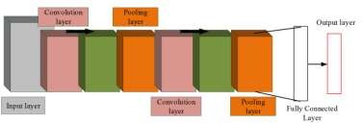

Gambar 2. 1 Diagram CNN
Pada tahap awal, citra input diproses melalui convolution layer untuk mengekstraksi fitur seperti tepi, tekstur, dan pola visual lainnya. Selanjutnya, pooling layer digunakan untuk mengurangi dimensi feature map sehingga
kompleksitas komputasi menjadi lebih efisien. Hasil dari beberapa lapisan konvolusi dan pooling kemudian diubah menjadi vektor satu dimensi melalui proses flatten sebelum diteruskan ke fully connected layer untuk proses
klasifikasi. Output akhir biasanya menggunakan fungsi aktivasi Softmax untuk menentukan probabilitas setiap kelas[7] .
Untuk memberikan gambaran yang lebih rinci mengenai proses klasifikasi pada CNN, Memperlihatkan contoh arsitektur CNN secara lebih spesifik yang mencakup jumlah filter, ukuran kernel, proses flatten, serta lapisan fully connected hingga output layer. Pada gambar tersebut terlihat bahwa citra input berukuran tertentu diproses melalui beberapa convolution layer dengan jumlah filter tertentu, kemudian melalui pooling layer untuk mengurangi dimensi feature map[8] .

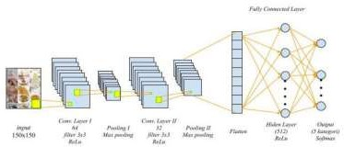

Gambar 2. 2 Implementasi Arsitektur CNN
Setelah proses ekstraksi fitur selesai, feature map diubah menjadi vektor satu dimensi melalui proses flatten dan diteruskan ke hidden layer yang terdiri dari sejumlah neuron. Setiap neuron pada lapisan ini terhubung secara penuh (fully connected) dan menggunakan fungsi aktivasi seperti ReLU. Pada tahap akhir, output layer menggunakan fungsi Softmax untuk menghasilkan probabilitas setiap kelas yang akan diklasifikasikan[8] .

Convolution Layer

Convolution layer berfungsi untuk mengekstraksi fitur dari citra input. Operasi konvolusi dilakukan dengan menggeser kernel pada citra dan menghitung hasil perkalian antara nilai piksel dan bobot kernel[9] .
Secara matematis, operasi konvolusi dapat dinyatakan sebagai :

𝑆(𝑖, 𝑗) = (𝐼 ∗ 𝐾)(𝑖, 𝑗)

Keterangan :
S(i,j) = nilai hasil konvolusi

I = citra input

K = kernel atau filter

Melalui proses ini, CNN dapat mendeteksi fitur sederhana seperti tepi dan tekstur pada lapisan awal, kemudian membentuk representasi fitur yang lebih kompleks pada lapisan berikutnya[9] .

Pooling Layer

Pooling layer berfungsi untuk mengurangi dimensi feature map sehingga

kompleksitas komputasi menjadi lebih rendah. Salah satu metode yang umum digunakan adalah max pooling, yaitu mengambil nilai maksimum pada setiap area tertentu. Pooling membantu model menjadi lebih robust terhadap
pergeseran posisi objek dan mengurangi risiko overfitting[10] .

Fully Connected Layer

Fully connected layer merupakan lapisan akhir dalam CNN yang digunakan untuk melakukan klasifikasi. Pada tahap ini, seluruh neuron terhubung dengan neuron pada lapisan sebelumnya untuk menghasilkan output akhir berupa prediksi kelas[10] .

Fungsi Aktivasi

Fungsi aktivasi digunakan untuk memperkenalkan non-linearitas pada model. Salah satu fungsi aktivasi yang umum digunakan adalah ReLU (Rectified Linear Unit)[10] :
𝑓(𝑥) = max (0, 𝑥)

Untuk klasifikasi multi-kelas, digunakan fungsi Softmax :

𝑒𝑧𝑖

𝑃(𝑦_{𝑖}) =
𝑛
𝑗=1
∑
𝑒𝑧𝑗

Softmax merupakan fungsi aktivasi yang digunakan pada lapisan akhir untuk permasalahan klasifikasi multi-kelas. Fungsi ini mengubah output jaringan
menjadi probabilitas pada setiap kelas, sehingga Softmax dapat digunakan untuk menentukan probabilitas pada semua kelas dan memilih kelas dengan nilai probabilitas tertinggi sebagai hasil prediksi[10].

EfficientNet

Dalam penelitian rancangan ini, metode yang digunakan untuk melakukan klasifikasi citra adalah Convolutional Neural Network (CNN) dengan arsitektur EfficientNet-B2. EfficientNet merupakan salah satu arsitektur CNN yang dikembangkan untuk meningkatkan performa model melalui pendekatan compound scaling, yaitu metode yang mengoptimalkan kedalaman (depth), lebar (width), dan resolusi (resolution) jaringan secara seimbang. Pendekatan ini memungkinkan model untuk mencapai akurasi yang tinggi dengan jumlah parameter yang relatif efisien dibandingkan arsitektur CNN konvensional.
EfficientNet terdiri dari beberapa varian model, mulai dari B0 hingga B7, yang masing-masing memiliki tingkat kompleksitas yang berbeda. EfficientNet-B0 merupakan model dengan kompleksitas paling rendah, sehingga memiliki keunggulan dalam hal kecepatan komputasi, namun memiliki keterbatasan dalam menangkap pola visual yang kompleks. Sebaliknya, EfficientNet-B7 memiliki kompleksitas yang sangat tinggi dengan jumlah parameter yang besar, sehingga mampu menghasilkan akurasi yang tinggi, namun memerlukan sumber daya komputasi yang besar dan waktu pelatihan yang lebih lama.
EfficientNet-B2 berada pada tingkat kompleksitas menengah yang memberikan keseimbangan antara performa dan efisiensi. Model ini memiliki kapasitas yang cukup untuk mempelajari pola visual yang kompleks pada citra wilayah perkotaan, seperti kepadatan bangunan dan distribusi vegetasi, tanpa memerlukan sumber daya komputasi yang terlalu besar. Oleh karena itu, EfficientNet-B2 dipilih sebagai arsitektur yang paling sesuai untuk penelitian ini, karena mampu memberikan hasil klasifikasi yang optimal dengan efisiensi yang baik.

.

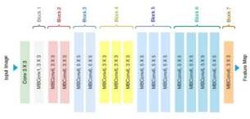

Gambar 2. 3 Arsitektur EfficientNet-B2
Pada implementasi model menggunakan arsitektur EfficientNetB2, terdapat 7 tahap yang terdiri dari beberapa lapisan untuk mempelajari setiap fitur atau pola dari data pelatihan. Setelah melalui ketujuh tahapan, terdapat lapisan tambahan seperti average pooling, flatten, dan fully connected layer sebagai tahap klasifikasi dari hasil pelatihan model[9] .
Pemilihan EfficientNet-B2 dalam penelitian ini didasarkan pada pertimbangan keseimbangan antara akurasi model dan efisiensi komputasi. Dibandingkan dengan model CNN lainnya, EfficientNet-B2 mampu menghasilkan performa klasifikasi yang baik tanpa memerlukan sumber daya komputasi yang terlalu besar. Hal ini menjadi penting mengingat dataset yang digunakan berada pada skala menengah, sehingga diperlukan model yang cukup kompleks untuk menangkap pola visual, namun tetap efisien dalam proses pelatihan. Selain itu, EfficientNet-B2 telah terbukti memiliki kemampuan yang baik dalam tugas klasifikasi citra karena mampu mengekstraksi fitur secara lebih optimal melalui struktur jaringan yang terintegrasi.
Proses klasifikasi citra menggunakan EfficientNet-B2 dalam penelitian ini dilakukan melalui beberapa tahapan yang terstruktur.
- Tahap pertama adalah pengumpulan data citra wilayah perkotaan yang diperoleh dari sumber citra satelit. Tahap
- kedua adalah pelabelan data berdasarkan kategori yang telah ditentukan, yaitu permukiman padat, kawasan komersial, dan ruang terbuka hijau.
- Tahap ketiga adalah preprocessing data, yang meliputi penyesuaian ukuran citra, normalisasi nilai piksel, serta augmentasi data untuk meningkatkan variasi dataset.
- Tahap keempat adalah proses pelatihan model (training), di mana data latih digunakan untuk membangun model EfficientNet-B2.
- Tahap kelima adalah validasi model, yang bertujuan untuk memantau performa model selama proses pelatihan dan mencegah terjadinya overfitting.
- Tahap keenam adalah pengujian model (testing) menggunakan data uji yang belum pernah dilihat sebelumnya oleh model.
- Tahap terakhir adalah evaluasi kinerja model menggunakan metrik evaluasi seperti akurasi, presisi, recall, dan F1-score untuk mengetahui tingkat keberhasilan model dalam melakukan klasifikasi.

Compound Scaling pada EfficientNet
Compound scaling merupakan metode scaling yang meningkatkan dimensi jaringan secara proporsional pada tiga aspek utama, yaitu :
      - Depth (kedalaman jaringan) Depth mengacu pada jumlah layer dalam jaringan neural network. Semakin dalam jaringan, semakin kompleks fitur yang dapat dipelajari oleh model.

      - Width (lebar jaringan) Width mengacu pada jumlah filter pada setiap layer convolution. Semakin banyak filter, semakin banyak fitur yang dapat diekstraksi.
      - Resolution (resolusi input) Resolution mengacu pada ukuran citra input yang digunakan oleh model. Resolusi yang lebih tinggi memungkinkan model menangkap detail visual yang lebih baik.
Compound scaling menggunakan persamaan berikut :

- depth: d = α φ

- width: w = β φ

- resolution: r = γ φ

Dimana :

- φ = scaling coefficient

- α = konstanta scaling depth

- β = konstanta scaling width

- γ = konstanta scaling resolution

Dengan Batasan :

𝑠. 𝑡. 𝛼 ∙ 𝐵² ∙ 𝑦² ∙ = 2

Pendekatan ini memungkinkan model mencapai performa tinggi dengan jumlah parameter yang lebih optimal. Salah satu varian EfficientNet adalah EfficientNet-B2 yang memiliki keseimbangan antara kompleksitas model dan akurasi. EfficientNet-B2 cocok digunakan untuk klasifikasi citra resolusi menengah hingga tinggi dengan efisiensi komputasi yang baik[11] .

Evaluasi Kinerja Model

Evaluasi model dilakukan untuk mengukur performa sistem dalam mengklasifikasikan citra wilayah ke dalam kategori yang telah ditentukan[10] .

Confusion Matrix

Confusion matrix merupakan tabel yang menunjukkan perbandingan antara hasil prediksi dan label sebenarnya. Komponen utamanya meliputi[10] :
  - True Positive (TP)

  - True Negative (TN)

  - False Positive (FP)
  - False Negative (FN)

Accuracy

Accuracy menunjukkan persentase prediksi yang benar terhadap seluruh data[10] .

𝐴𝑐𝑐𝑢𝑟𝑎𝑐𝑦 =
𝑇𝑃 + 𝑇𝑁

𝑇𝑃 + 𝑇𝑁 + 𝐹𝑃 + 𝐹𝑁

Precision

Precision menunjukkan ketepatan model dalam memprediksi kelas positif[10] .

𝑃𝑟𝑒𝑐𝑖𝑠𝑖𝑜𝑛 =
𝑇𝑃

𝑇𝑃 + 𝐹𝑃

Recall

Recall menunjukkan kemampuan model dalam mendeteksi seluruh data positif yang sebenarnya[10] .

𝑅e𝑐𝑎𝑙𝑙 =
𝑇𝑃

𝑇𝑃 + 𝐹𝑁

F1-Score

F1-Score merupakan rata-rata harmonis antara precision dan recall[10].

𝐹1 = 2 ×
𝑃𝑟𝑒𝑐𝑖𝑠𝑖𝑜𝑛 × 𝑅𝑒𝑐𝑎𝑙𝑙

𝑃𝑟𝑒𝑐𝑖𝑠𝑖𝑜𝑛 + 𝑅𝑒𝑐𝑎𝑙𝑙

BAB III

RANCANGAN DAN PEMBUATAN

Rancangan Sistem

Perencanaan rancangan ini dilakukan untuk merancang alur kerja sistem klasifikasi citra wilayah perkotaan menggunakan metode Convolutional Neural Network dengan arsitektur EfficientNet-B2. Sistem ini dirancang untuk mampu mengklasifikasikan citra wilayah ke dalam beberapa kategori berdasarkan karakteristik visual yang terdapat pada citra tersebut.
Data yang digunakan dalam penelitian ini berupa dataset citra wilayah perkotaan yang diperoleh dari citra satelit. Dataset tersebut terdiri dari beberapa kategori wilayah, yaitu pemukiman padat, kawasan komersial, dan ruang terbuka hijau. Citra-citra tersebut digunakan sebagai dataset dalam proses pelatihan dan pengujian model klasifikasi.
Sebelum dilakukan proses pelatihan model, dataset citra terlebih dahulu melalui tahap pre-processing untuk memastikan bahwa data yang digunakan

memiliki format yang sesuai dengan kebutuhan model. Tahap pre-processing yang dilakukan meliputi perubahan ukuran citra menjadi 224 × 224 piksel agar sesuai dengan ukuran input pada arsitektur EfficientNet-B2.
Setelah tahap pre-processing selesai dilakukan, dataset kemudian dibagi menjadi beberapa bagian yaitu data latih dan data uji. Data latih digunakan untuk melatih model CNN agar dapat mempelajari pola visual dari setiap kategori wilayah, sedangkan data uji digunakan untuk mengevaluasi kinerja model dalam melakukan klasifikasi terhadap data yang belum pernah dilihat sebelumnya.
Proses pelatihan model dilakukan menggunakan arsitektur EfficientNet-B2 yang telah dilatih sebelumnya. Penggunaan model pre-trained bertujuan untuk memanfaatkan kemampuan awal model dalam mengenali pola visual sehingga proses pelatihan dapat menjadi lebih efisien. Setelah proses pelatihan selesai dilakukan, model akan menghasilkan bobot pembelajaran yang digunakan dalam proses klasifikasi citra.
Model yang telah dilatih kemudian diintegrasikan ke dalam aplikasi berbasis web sehingga pengguna dapat mengunggah citra wilayah dan memperoleh hasil klasifikasi secara langsung melalui sistem yang telah dirancang.
Selain itu, proses pengembangan sistem pada rancangan ini menggunakan pendekatan Software Development Life Cycle (SDLC) dengan model Waterfall. Model Waterfall dipilih karena memiliki tahapan pengembangan sistem yang

terstruktur dan dilakukan secara berurutan, mulai dari tahap perencanaan, analisis sistem, perancangan sistem, implementasi, hingga pengujian sistem[12] . Dengan menggunakan pendekatan ini, proses pengembangan sistem klasifikasi citra wilayah perkotaan dapat dilakukan secara sistematis sehingga memudahkan dalam perancangan, pengembangan, serta evaluasi sistem yang dihasilkan.

Perencanaan Sistem

Rancangan sistem pada penelitian ini diimplementasikan dalam bentuk aplikasi berbasis web yang memungkinkan pengguna untuk mengunggah citra wilayah perkotaan melalui antarmuka sistem. Citra yang dimasukkan kemudian diproses melalui beberapa tahapan, yaitu pengolahan awal citra dan proses klasifikasi menggunakan model Convolutional Neural Network (CNN) dengan arsitektur EfficientNet-B2. Setelah proses klasifikasi selesai dilakukan, sistem akan menampilkan hasil prediksi kategori wilayah berdasarkan citra yang dianalisis. Dengan adanya sistem ini diharapkan proses identifikasi karakteristik wilayah perkotaan dapat dilakukan secara lebih cepat dan konsisten. Adapun keseluruhan alur proses perencanaan sistem dapat dilihat pada Lampiran 1.
Data yang digunakan dalam penelitian ini berupa dataset citra wilayah perkotaan yang terdiri dari tiga kategori, yaitu pemukiman padat, kawasan komersial, dan ruang terbuka hijau. Dataset citra diperoleh dari citra satelit yang

diambil melalui platform Google Earth pada beberapa wilayah di Jakarta. Contoh citra yang digunakan dalam penelitian ini dapat dilihat pada Lampiran 2 dan Lampiran 3 sebagai representasi data yang digunakan dalam proses klasifikasi.
Sebelum digunakan dalam proses pelatihan model, dataset citra terlebih dahulu melalui tahap pre-processing untuk menyesuaikan data dengan kebutuhan model. Tahapan ini meliputi perubahan ukuran citra menjadi 224×224 piksel serta normalisasi data citra agar proses pembelajaran model dapat berjalan dengan lebih stabil. Setelah tahap pengolahan awal dilakukan, dataset kemudian dibagi menjadi data latih dan data uji untuk mendukung proses pelatihan serta evaluasi model.
Model yang digunakan dalam rancangan sistem ini adalah Convolutional Neural Network (CNN) dengan arsitektur EfficientNet-B2 sebagai model utama klasifikasi. Model EfficientNet-B2 yang digunakan merupakan model pre-trained, sehingga memiliki kemampuan awal dalam mengenali pola visual pada citra. Contoh proses perhitungan yang berkaitan dengan model yang digunakan dalam penelitian ini dapat dilihat pada Lampiran 4.

    - Analisis Sistem

Pada tahap analisis sistem dilakukan identifikasi terhadap kebutuhan perangkat keras dan perangkat lunak yang digunakan untuk mengembangkan sistem klasifikasi citra wilayah perkotaan.
- Perangkat Keras (Hardware)

Perangkat keras yang digunakan untuk mendukung proses pengembangan dan pelatihan model antara lain :
  - Processor Intel Core i7-4790
  - RAM 8 GB

  - Penyimpanan 112 GB SSD SSD 2.5" 120GB, 4 GB HDD
  - GPU Intel(R) HD Graphics 4600

  - Layar dengan resolusi minimal 1920×1080

- Perangkat Lunak (Software)

Perangkat lunak yang digunakan dalam pengembangan sistem meliputi :

- Windows 10 Pro
- Python

- TensorFlow atau PyTorch
- Visual Studio Code

- Figma contoh aplikasi berbasis web

Analisis kebutuhan perangkat keras dan perangkat lunak ini bertujuan untuk memastikan bahwa sistem yang dikembangkan dapat berjalan dengan baik selama proses pelatihan model maupun saat aplikasi digunakan oleh pengguna.

Pengambilan Data

Data dalam penelitian ini diperoleh dari citra resolusi tinggi yang diakses melalui platform Google Earth. Proses pengambilan data dilakukan dengan pendekatan visual sampling, yaitu memilih area yang secara representatif menggambarkan masing-masing kategori penggunaan lahan. Citra diambil menggunakan teknik screen capture dengan mempertimbangkan variasi kondisi wilayah, seperti perbedaan kepadatan bangunan, pola tata ruang, serta keberadaan vegetasi. Seluruh citra yang diperoleh kemudian dikompilasi menjadi dataset penelitian. Selanjutnya, dilakukan proses pelabelan (annotation) secara manual berdasarkan interpretasi visual terhadap karakteristik citra. Proses ini bertujuan untuk memastikan bahwa setiap data memiliki label yang sesuai dengan kondisi sebenarnya, sehingga dapat mendukung proses pelatihan model secara optimal.

3.1.4 Perancangan Sistem

Pada tahap perancangan sistem dilakukan proses visualisasi untuk menggambarkan bagaimana aplikasi web yang dirancang akan digunakan oleh pengguna. Tahap ini bertujuan untuk memberikan gambaran mengenai struktur tampilan sistem serta alur interaksi antara pengguna dengan sistem klasifikasi citra wilayah perkotaan. Visualisasi ini disusun dalam bentuk rancangan tampilan antarmuka yang dapat mempermudah proses implementasi sistem pada tahap pengembangan selanjutnya.

Rancangan Tampilan Antarmuka

Rancangan tampilan antarmuka merupakan desain awal yang menggambarkan bagaimana pengguna akan berinteraksi dengan sistem klasifikasi citra wilayah perkotaan. Desain antarmuka ini disusun untuk memastikan bahwa sistem memiliki alur penggunaan yang jelas, mudah dipahami, serta mendukung fungsi utama sistem dalam melakukan klasifikasi citra wilayah.
Rancangan tampilan sistem pada penelitian ini dapat dilihat pada LAMPIRAN 1. Secara umum, tampilan sistem dibagi menjadi beberapa halaman utama sebagai berikut.

- Halaman Utama
Halaman utama merupakan halaman awal yang akan ditampilkan ketika pengguna mengakses aplikasi web. Pada halaman ini ditampilkan informasi umum mengenai sistem yang dikembangkan, tujuan penelitian, serta penjelasan singkat mengenai fungsi sistem klasifikasi citra wilayah perkotaan. Halaman ini juga memberikan gambaran kepada pengguna mengenai cara penggunaan sistem secara umum.
- Halaman Pengujian
Halaman pengujian merupakan bagian utama dari sistem yang digunakan untuk melakukan proses klasifikasi citra wilayah perkotaan. Pada halaman ini pengguna dapat mengunggah citra wilayah yang ingin dianalisis. Setelah citra dimasukkan ke dalam sistem, proses klasifikasi akan dilakukan menggunakan model EfficientNet-B2 yang telah dilatih sebelumnya. Hasil klasifikasi kemudian akan ditampilkan dalam bentuk kategori wilayah seperti pemukiman padat, kawasan komersial, atau ruang terbuka hijau.

3.1.5 Preprocessing Data

Tahap preprocessing data merupakan proses awal yang dilakukan sebelum citra digunakan dalam pelatihan model. Tahapan ini bertujuan untuk menyesuaikan format data agar sesuai dengan kebutuhan arsitektur EfficientNet-B2 serta meningkatkan kualitas data yang digunakan.
Proses preprocessing pada penelitian ini meliputi perubahan ukuran citra (resizing) menjadi 224 × 224 piksel sesuai dengan ukuran input model. Selain itu, dilakukan normalisasi nilai piksel untuk menyamakan skala data sehingga proses pelatihan model menjadi lebih stabil.
Tahapan preprocessing ini berperan penting dalam memastikan bahwa data yang digunakan memiliki konsistensi format dan kualitas yang baik, sehingga dapat meningkatkan performa model dalam proses klasifikasi.

Proses Klasifikasi dan Output

Proses klasifikasi dilakukan dengan memasukkan citra yang telah melalui tahap preprocessing ke dalam model Convolutional Neural Network (CNN) dengan arsitektur EfficientNet-B2. Model akan mengekstraksi fitur citra melalui beberapa lapisan, seperti convolutional layer untuk menangkap pola visual, serta pooling layer untuk mereduksi dimensi fitur.
Fitur yang telah diekstraksi kemudian diproses pada lapisan fully connected untuk menentukan kategori citra. Pada tahap akhir, digunakan fungsi aktivasi softmax untuk menghasilkan nilai probabilitas dari masing-masing kelas, yaitu permukiman padat, kawasan komersial, dan ruang terbuka hijau.
Output dari sistem berupa label kelas dengan probabilitas tertinggi yang menunjukkan hasil klasifikasi citra. Hasil tersebut kemudian ditampilkan pada aplikasi berbasis web sehingga pengguna dapat mengetahui kategori wilayah dari citra yang diunggah.

3.2 Pengembangan Sistem

Pada rancangan akhir ini dilakukan pengembangan sistem klasifikasi citra penggunaan lahan menggunakan metode Deep Learning berbasis Convolutional Neural Network (CNN). Sistem dikembangkan menggunakan bahasa pemrograman Python dengan bantuan library TensorFlow dan Keras.
Sistem yang dikembangkan bertujuan untuk mengklasifikasikan citra penggunaan lahan ke dalam tiga kategori yaitu komersial, pemukiman, dan ruang terbuka hijau. Proses pengembangan sistem meliputi tahap persiapan dataset, preprocessing data, augmentasi data, pengembangan model CNN, dan proses training model.

3.2.1 Dataset Untuk Pengembangan Sistem

Dataset yang digunakan dalam pengembangan sistem terdiri dari tiga kategori citra penggunaan lahan, yaitu komersial, pemukiman, dan ruang terbuka hijau. Setiap kategori citra disusun ke dalam folder berdasarkan kelas masing-masing untuk mempermudah proses klasifikasi menggunakan metode Convolutional Neural Network (CNN).
Dataset kemudian dipersiapkan untuk proses pelatihan model dengan melakukan pembagian data menjadi data training dan data validation. Seluruh citra disesuaikan dengan format input model EfficientNet-B2 sehingga dapat diproses secara optimal selama proses training berlangsung. Selain itu, penyusunan dataset dilakukan secara terstruktur agar model mampu mempelajari pola citra dari setiap kategori dengan baik.

3.2.2 Preprocessing dan Augmentasi Data

Pada tahap preprocessing dilakukan perubahan ukuran citra menjadi 224 × 224 piksel agar sesuai dengan input model EfficientNetB2. Selain itu dilakukan normalisasi nilai piksel menggunakan rescale 1.255 agar data citra lebih optimal saat diproses oleh model CNN. Pada tahap ini juga digunakan teknik augmentasi data untuk meningkatkan variasi citra dan membantu model dalam mempelajari pola data secara lebih baik. Teknik augmentasi yang digunakan meliputi rotation range, zoom range, width shift, height shift, dan horizontal flip. Penggunaan augmentasi data membantu mengurangi overfitting dan meningkatkan kemampuan generalisasi model terhadap data baru.

3.2.3 Pengembangan Model CNN

Model CNN yang digunakan pada tugas akhir ini menggunakan arsitektur EfficientNetB2 dengan metode transfer learning. Model EfficientNetB2 dipilih karena memiliki performa yang baik dalam proses klasifikasi citra dengan jumlah parameter yang efisien.
Pada proses pengembangan model digunakan beberapa layer tambahan seperti GlobalAveragePooling2D, Dense Layer, dan Dropout Layer. Layer softmax digunakan pada bagian output untuk menghasilkan klasifikasi tiga kategori citra. Selain itu dilakukan fine tuning pada beberapa layer model untuk meningkatkan kemampuan model dalam mempelajari pola citra penggunaan lahan.

3.2.4 Proses Training Model

Proses training model dilakukan menggunakan optimizer Adam dengan learning rate sebesar 0.0001, batch size sebesar 16, dan epoch sebanyak 100. Fungsi loss yang digunakan adalah categorical crossentropy. Selain itu digunakan callback berupa EarlyStopping, ReduceLROnPlateau, dan ModelCheckpoint untuk membantu meningkatkan performa model selama proses training berlangsung.
Proses training dilakukan untuk mengetahui kemampuan model dalam mempelajari pola citra dari setiap kategori dataset sehingga model mampu melakukan klasifikasi citra dengan baik.

BAB IV

HASIL DAN PEMBAHASAN

4.1 Hasil Training Model

Pada tahap ini dilakukan proses training model CNN menggunakan arsitektur EfficientNetB2 dengan dataset citra penggunaan lahan yang terdiri dari tiga kategori yaitu komersial, pemukiman, dan ruang terbuka hijau.
Proses training dilakukan untuk mengetahui kemampuan model dalam mempelajari pola citra dan menghasilkan klasifikasi yang akurat. Selama proses training dilakukan pengamatan terhadap nilai accuracy, validation accuracy, loss, dan validation loss.
Berdasarkan hasil training diperoleh peningkatan accuracy secara bertahap pada setiap epoch. Selain itu nilai validation accuracy juga mengalami peningkatan sehingga menunjukkan bahwa model mampu melakukan generalisasi data dengan cukup baik.

4.2 Hasil Confusion Matrix

Confusion matrix digunakan untuk mengetahui kemampuan model dalam mengklasifikasikan setiap kategori citra penggunaan lahan.
Berdasarkan hasil confusion matrix diperoleh bahwa kategori ruang terbuka hijau memiliki tingkat klasifikasi yang sangat baik dibandingkan kategori lainnya. Hal ini
disebabkan karena karakteristik visual ruang terbuka hijau lebih mudah dikenali oleh model CNN. Sedangkan pada kategori komersial dan pemukiman masih ditemukan beberapa kesalahan klasifikasi. Hal tersebut terjadi karena kedua kategori memiliki kemiripan visual berupa bangunan dan struktur perkotaan yang hampir serupa.
Namun secara keseluruhan model tetap mampu melakukan klasifikasi dengan performa yang baik.

4.3 Hasil Classification Report

Classification report digunakan untuk mengetahui nilai precision, recall, dan f1-score pada setiap kategori citra. Hasil pengujian menunjukkan bahwa kategori ruang terbuka hijau memiliki nilai precision dan recall yang sangat baik dibandingkan kategori lainnya. Selain itu kategori komersial dan pemukiman juga menunjukkan performa klasifikasi yang cukup baik meskipun masih terdapat beberapa kesalahan klasifikasi.
Berdasarkan hasil classification report diperoleh bahwa model CNN menggunakan arsitektur EfficientNetB2 mampu melakukan klasifikasi citra penggunaan lahan dengan tingkat akurasi yang baik.

4.4 Hasil Dan Pembahasan

Berdasarkan hasil yang telah diperoleh, metode CNN menggunakan arsitektur EfficientNetB2 mampu memberikan hasil klasifikasi citra penggunaan lahan dengan tingkat akurasi yang baik. Penggunaan transfer learning membantu model
dalam mempelajari fitur citra secara lebih efektif sehingga proses training menjadi lebih stabil. Selain itu penerapan augmentasi data juga membantu meningkatkan variasi dataset dan mengurangi overfitting selama proses training berlangsung.
Meskipun demikian masih terdapat beberapa kesalahan klasifikasi pada kategori komersial dan pemukiman karena kedua kategori memiliki kemiripan visual berupa bangunan dan struktur wilayah perkotaan. Secara keseluruhan sistem yang dikembangkan telah mampu melakukan klasifikasi citra penggunaan lahan dengan baik dan dapat digunakan sebagai implementasi Deep Learning pada bidang pengolahan citra digital.

DAFTAR PUSTAKA

- J. Teknika, A. Zuhdi, M. Septa, and U. Sp, “Teknika 18 (1): 127-138 Prediksi Wilayah Rawan Kebakaran Menggunakan Deep Learning,” IJCCS, vol. x, No.x, pp. 1–5.
- T. Tian, C. Li, J. Xu, and J. Ma, “Urban area detection in very high resolution remote sensing images using deep convolutional neural networks,” Sensors (Switzerland), vol. 18, no. 3, Mar. 2018, doi:
10.3390/s18030904.

- R. M. #1, S. Saidah, K. Caecar, P. #3, A. Trisnamulya, and P. #4, “JEPIN (Jurnal Edukasi dan Penelitian Informatika) Klasifikasi Tutupan Lahan Melalui Citra Satelit SPOT-6 dengan Metode Convolutional Neural Network (CNN)”.
- “Kerentanan kebakaran daerah perkotaan”.

- A. A. Adegun, S. Viriri, and J. R. Tapamo, “Review of deep learning methods for remote sensing satellite images classification:
experimental survey and comparative analysis,” J. Big Data, vol. 10, no. 1, Dec. 2023, doi: 10.1186/s40537-023-00772-x.
- L. S. Harahap and M. F. H. Kembaren, “Klasifikasi Objek Menggunakan Convolutional Neural Network pada Citra Satelit,”
RIGGS: Journal of Artificial Intelligence and Digital Business, vol. 4, no. 2, pp. 4663–4667, Jul. 2025, doi: 10.31004/riggs.v4i2.1306.

- X. Jin, Y. Xu, F. Ye, Z. Zhou, Y. Wu, and B. Enkhtur, “Application of convolutional neural network in fusion and classification of multi- source remote sensing data.”
- A. Kholik, “KLASIFIKASI MENGGUNAKAN CONVOLUTIONAL NEURAL NETWORK (CNN) PADA TANGKAPAN LAYAR HALAMAN INSTAGRAM,” JDMSI, vol. 2, no. 2, pp. 10–20, 2021.
- H. K. Maulana, “PENERAPAN ARSITEKTUR CNN-EFFICIENTNETB2 DENGAN TRANSFER LEARNING PADA KLASIFIKASI GAMBAR TOKOH
WAYANG KULIT,” Jurnal Informatika dan Teknik Elektro Terapan, vol. 13, no. 1, Jan. 2025, doi: 10.23960/jitet.v13i1.5626.
- M. Luthfi Bangun Permadi and R. Gumilang Sekolah Tinggi Teknologi Bandung, “PENERAPAN ALGORITMA CNN (CONVOLUTIONAL NEURAL NETWORK) UNTUK DETEKSI DAN KLASIFIKASI TARGET
MILITER BERDASARKAN CITRA SATELIT.”

- M. Tan and Q. V. Le, “EfficientNet: Rethinking Model Scaling for Convolutional Neural Networks,” Sep. 2020, [Online]. Available: http://arxiv.org/abs/1905.11946
- N. Hidayati and S. Sismadi, “Application of Waterfall Model In Development of Work Training Acceptance System,” INTENSIF:
Jurnal Ilmiah Penelitian dan Penerapan Teknologi Sistem Informasi,

vol. 4, no. 1, pp. 75–89, Feb. 2020, doi: 10.29407/intensif.v4i1.13575.

LAMPIRAN 1

FLOW ALUR KERJA SISTEM
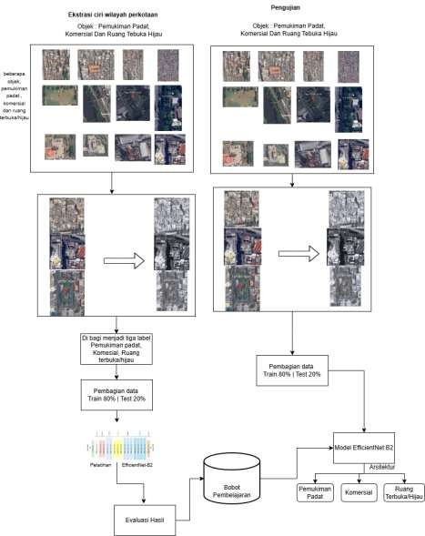

Gambar L1. 1 Flowchart Alur Sistem

LAMPIRAN 2

TAHAPAN PENGAMBILAN DATASET

Pada lampiran ini menjelaskan bagaimana proses pengambilan data pada sistem yang akan di kembangkan. Penjelasan ini mencakup sumber dataset yang digunakan, teknik pengumpulan data, serta tahapan yang dilakukan untuk memperoleh data yang dibutuhkan dalam rancangan sistem ini. Lampiran ini disusun agar pembaca dapat memahami secara jelas cara pengumpulan data yang dilakukan, sehingga proses yang digunakan dalam rancangan ini menjadi lebih transparan dan efisien yang dapat dijadikan sebagai referensi bagi penelitian atau rancangan selanjutnya. Berikut merupakan tahapan pengambilan data dalam sistem ini
- Data dalam rancangan ini diambil melalui google earth atau citra satelit Langkah awal nya perwilayah, kecamatan dan kelurahan searching bisa dilihat pada Gambar 5.

Gambar L2. 1 Searching Google Earth

- Setelah selesai searching akan muncul peta satu wilayah dan pilih satu kecamatan yang akan di cari bisa dilihat pada Gambar 6.
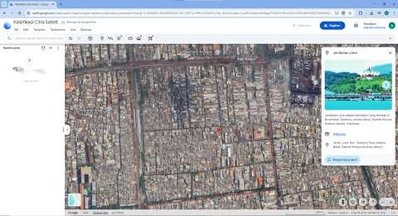

Gambar L2. 2 Wilayah dan Kecamatan

- Setelah screenshot wilayah pilih kecamatan maka dipetakan di satu area kelurahan bisa dilihat pada Gambar 7.
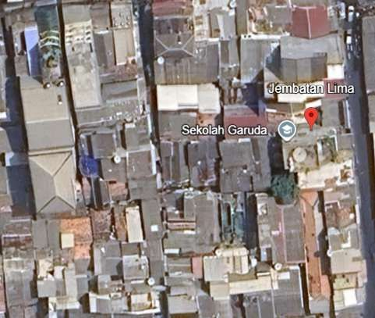

Gambar L2. 3 Petakan satu Kelurahan

- Setelah kemudian bikin folder yang mencakup 3 label yaitu : pemukiman padat, komersial dan ruang tebuka/hijau bisa dilihat pada Gambar 8.


Gambar L2. 4 Dataset dibagi menjadi 3

LAMPIRAN 3

DATASET YANG AKAN DIGUNAKAN
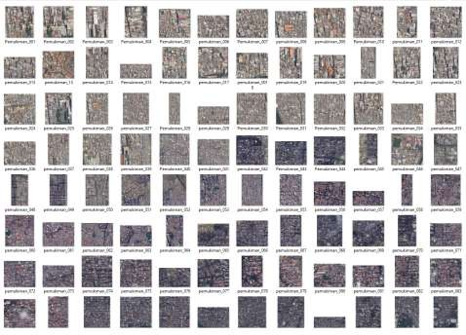

Gambar L3. 1 Dataset Pemukiman Padat
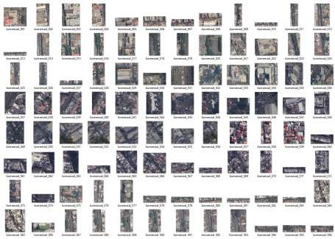

Gambar L3. 2 Dataset Komersial
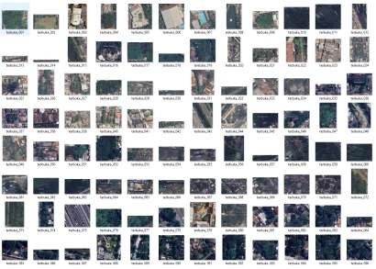

Gambar L3. 3 Dataset Ruang Terbuka Hijau

LAMPIRAN 4 CONTOH PERHITUNGAN CNN

Untuk memahami cara kerja Convolutional Neural Network (CNN) dalam melakukan klasifikasi citra wilayah perkotaan, pada bagian ini ditunjukkan proses perhitungan operasi konvolusi secara matematis menggunakan matriks citra sederhana. Ilustrasi ini digunakan untuk menggambarkan bagaimana CNN mengekstraksi fitur dari citra sebelum diproses lebih lanjut oleh arsitektur CNN yang lebih kompleks seperti EfficientNet-B2.
Pada penelitian rancangan ini citra yang digunakan merupakan citra wilayah perkotaan yang diperoleh dari citra satelit dan terdiri dari beberapa kategori, yaitu pemukiman padat, kawasan komersial, dan ruang terbuka hijau. Untuk mempermudah penjelasan proses perhitungan, diasumsikan sebuah citra grayscale berukuran 4 × 4 piksel sebagai input awal, dengan nilai piksel sebagai berikut :
1 2 3 4
𝐼 = [ 5 6 7 8 ]
9 10 11 12
13 14 15 16

Selanjutnya digunakan kernel (filter) berukuran 2 × 2 untuk melakukan proses konvolusi terhadap citra input. Kernel yang digunakan diasumsikan sebagai berikut
:

1 0
𝐾 = [ ]
0 −1

Proses konvolusi dilakukan dengan menggeser kernel pada citra input dan menghitung hasil perkalian antara nilai piksel citra dengan bobot kernel pada
setiap area yang dilalui.

Secara matematis operasi konvolusi dapat dituliskan sebagai :

𝑆(𝑖, 𝑗) = (𝐼 ∗ 𝐾)(𝑖, 𝑗)

Keterangan :
S(i,j) = nilai hasil konvolusi I = citra input
K = kernel atau filter

Contoh Perhitungan pertama :

[1 2
5 6
1 0 ] = (1 × 1) + (2 ×SS 0) + (5 × 0) + (6 × −1) = 1 − 6 = −5

] ∗ [
0 −1

Proses ini dilakukan pada seluruh area citra sehingga menghasilkan feature map sebagai berikut :

−5  [−5 | −5  −5 | −5  −5]
−5 | −5 | −5
Feature map ini mempresentasikan fitur tertentu yang berhasil di deteksi oleh kernel dari citra input . Setelah proses konvolusi, hasil feature map akan melalui fungsi aktivasi ReLu untuk memperkenalkan sifat non-linear pada model Fungsi ReLu di rumuskan sebagai :
𝑅𝑒𝐿𝑢(𝑥) = max(0, 𝑥)
Artinya nilai negatif akan diubah menjadi 0, sedangkan nilai positif tetap dipertahankan. Hasil konvolusi bernilai negative, maka setelah melewati ReLu diperoleh :
0 0 0
[0 0 0]
0 0 0
Fungsi aktivasi ini mempelajari pola yang lebih kompleks pada data citra

Setelah proses aktivasi, feature map akan diproses menggunakan pooling layer untuk mengurangi dimensi data dan mempertahankan fitur penting. Salah satu metode yang umum digunakan adalah max pooling.

Menggunakan max pooling 2 × 2, maka feature map sebelumnya akan diperoleh nilai maksimum dari setiap area pooling.
0 0
[ ]
0 0
Pooling membantu mengurangi kompleksitas komputasi serta membuat model lebih tahan terhadap pergeseran posisi objek pada citra. Setelah proses

pooling, hasil feature map diubah menjadi bentuk vektor satu dimensi agar dapat diproses pada lapisan klasifikasi. Proses ini disebut flatten, untuk mengubah
matriks dua dimensi menjadi vektor satu dimensi tanpa mengubah urutan data. Pada proses Klasifikasi menghasilkan vektor hasil flatten kemudian diproses oleh fully connected layer untuk menghasilkan prediksi kelas citra. Pada rancangan ini, kelas yang digunakan adalah : Pemukiman Padat, komersial dan ruang terbuka Hijau. Pada tahap akhir digunakan fungsi softmax untuk menghasilkan probabilitas setiap kelas sehingga sistem dapat menentukan kategori wilayah dengan probabilitas tertinggi dan softmax bisa untuk semua kelas.

LAMPIRAN 5

GAMBARAN RANCANGAN TAMPILAN ANTARMUKA
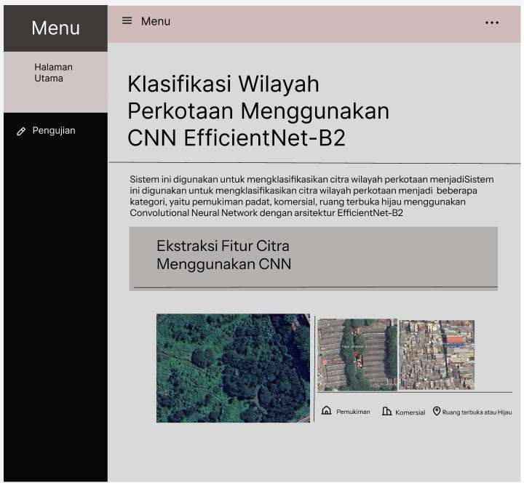
Gambar L5. 1 Halaman Utama

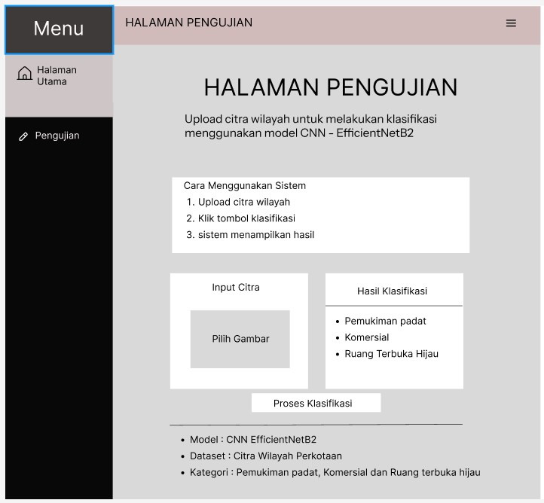

Gambar L5. 2 Halaman Pengujian

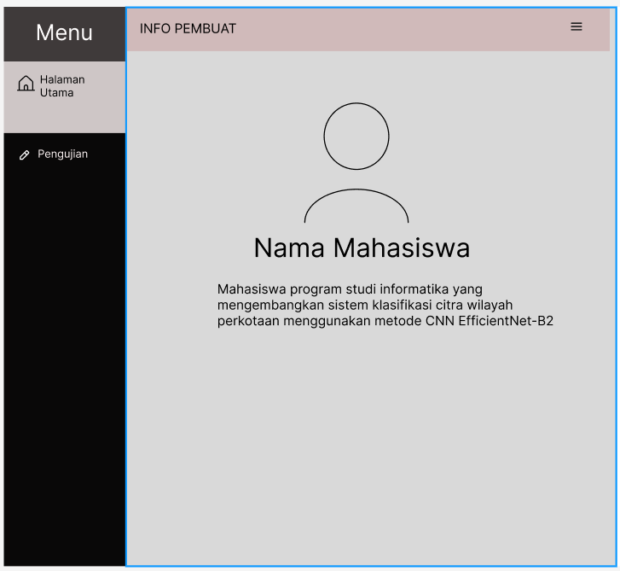
Gambar L5. 3 Halaman Pembuat

